Паспорт проекта

Название проекта | «Здравствуй, сказка!»
Тип проекта | Информационно-творческий проект
Автор проекта | Сухогузова А.А., учитель-логопед МДОУ ЦРР №2 «Радуга Детства»
Исполнители | Воспитанники подготовительной речевой группы, учитель-логопед, воспитатели, родители
Возраст детей | Старший дошкольный возраст (6-7 лет)
Продолжительность проектной деятельности | Краткосрочный проект: с 1.04 по 18.04.2022
Проблема | Необходимость приобщения детей к чтению бесспорна. Книга совершенствует ум ребёнка, помогает овладеть речью, познавать окружающий мир. Современные родители часто жалуются, что дети не любят читать. Всё чаще они проводят время за гаджетами и не желают слушать чтение взрослого или читать самостоятельно.
Обоснование актуальности | Для повышения интереса к книге, любви к чтению мной был разработан проект «Здравствуй, сказка!», развивающий устойчивый интерес к сказке как к произведению искусства. Образные, яркие выражения, сравнения, «сказочные» языковые средства способствующие развитию выразительности речи, а также творчеству самих детей, повышают степень включённости дошкольника в книжную культуру. Читать детям – значит учить их анализировать, размышлять. Чтение помогает развивать логическое мышление, учит понимать причинно-следственную связь. Чтение детям благотворно влияет на развитие творческих способностей. Благодаря такому занятию развивается фантазия и воображение ребенка. Дети, которым родители часто читали книги, в будущем быстрее способны обучаться самостоятельно чтению, а успехи в школе становятся значительно выше.
Цель проекта | - Развитие устойчивого интереса к сказке как к произведению искусства;  - Раскрытие ценности совместного творчества детей и их родителей.
Задачи | 1.Коррекционно–образовательные: учить развивать сюжет, использовать «сказочные» языковые средства; формировать творческое рассказывание, умение раскрывать тему, подчинять свою сказку определённой (основной) мысли.  2.Коррекционно–развивающие: развивать традиции семейного чтения.  3. Коррекционно–воспитательные: создавать атмосферу эмоционального комфорта, взаимопонимания и поддержки; прививать умение прийти на помощь в трудную минуту.
Этапы | - Подготовительный с 1.04 по 3.04.2022  - Основной с 3.04 по 15.04.2022  - Заключительный с 15.04 по 18.04.2022
Ожидаемые результаты проекта | - Положительная динамика в развитии речи детей.  - Интерес и положительный эмоциональный настрой на логопедические занятия.  - У дошкольников появится высокий интерес к книгам и чтению.  - Развитие познавательных психических процессов: памяти, логического мышления, фантазии, воображения, творчества.  - Увеличения словарного запаса детей, развитие связной речи.  - Привлечение родителей к сотрудничеству с ДОУ по коррекционно-логопедическому направлению.  - Осуществление взаимосвязи в работе логопеда и воспитателей.

Описание работы над проектом
1 этап – подготовительный

- Определение темы (проблемы проекта). Вызвать интерес детей и родителей к теме проекта.
- Составление плана-схемы проекта.
- Обсуждение проекта с воспитателями группы.
- Сбор информации, литературы, дополнительного материала по данной теме.

2 этап – основной: реализация проекта

- Работа с методической и познавательной литературой, изучение опыта работы других педагогов по данной проблеме.
- Создание условий для организации работы. Подбор необходимого материала.
- Проведение бесед с детьми по теме проекта.
- Разработка консультаций для родителей.
- Проведение анкетирования для родителей.
- Чтение разных сказок и их пересказ.
- Самостоятельное составление сказок.
- Рассказывание сказок собственного сочинения.
- Рассматривание иллюстраций разных художников к сказкам.
- Выполнение самостоятельных и совместно с родителями творческих работ на тему «Мой любимый сказочный герой».
- Организация фотовыставки «Моя любимая сказка».

3 этап – заключительный:

- Итоговое мероприятие викторина «Знатоки сказок».
- Подведение итогов реализации проекта.
- Анализ результативности.

Методы и приёмы, используемые для реализации проекта.
- Наглядные (использование ИКТ-технологий, рассматривание иллюстраций, сбор фотоматериалов, личный пример взрослых).
- Словесные (чтение художественной литературы, загадки, беседы, дискуссии, моделирование ситуации).
- Практические (игровые ситуации, конкурсы, викторина, физминутки и др.)

Средства:
- Детская литература (книги).
- Иллюстративный материал, плакаты, дидактические игры и т.д.

Взаимодействие с родителями:
- Беседа с родителями «Знакомство с проектом».
- Консультации для родителей «Сказки читаем-речь развиваем», «Роль книги в развитии речи ребёнка».
- Анкетирование
- Домашнее задание для родителей и детей (творческие работы «Мой любимый сказочный герой»).
- Фотоотчёт «Моя любимая книга сказок»
- Чтение сказок с детьми дома.

Вывод:
Данный проект вызвал большой интерес у детей подготовительной речевой группы к логопедическим занятиям. Занятия по теме проекта с мотивировали детей больше времени уделять рассматриванию и чтению книг. У детей обогатился словарный запас, улучшилась связная речь. Так же чтение сказок положительно повлияло на воображение, память, внимание и мышление дошкольников. Работа с родителями и воспитателями была плодотворной.

Список использованной литературы:

- Журнал «Дошкольное воспитание», № 2, 1991, №4, 2007.
- Журнал «Ребёнок в детском саду» № 4, 2007.
- Инновации в логопедическую практику. Сост. О.Е. Громова. – М.,: ЛИНКА-ПРЕСС, 2008.
- Учимся, говорим, играем. Коррекционно-развивающая деятельность в ДОУ. Сост. Г.Н. Сергиенко. – Воронеж, 2006.

Приложение.

Приложение 1

Консультация для родителей
«Роль книги в речевом развитии ребенка».

Потребность речевого общения удовлетворяется у детей не полностью.
Массовое явление, связанное с низким уровнем речевого развития детей, обусловлено серьезными причинами. Компьютер широко вошел в нашу повседневную жизнь. Дети мало общаются, их речевой опыт ограничен, языковые средства несовершенны достаточно. Разговорная речь бедна, малословна. Резко снизился интерес детей к чтению. Социальные проблемы общества не позволяют родителям уделять достаточно внимания всестороннему развитию своих детей.
Ребенок-дошкольник является своеобразным «читателем». Слово «читатель» по отношению к дошкольному возрасту условно. В действительности это слушатель, чья встреча с книгой полностью определяется взрослым человеком, начиная от выбора текста для чтения и кончая продолжительностью общения с книгой. От взрослого в большей степени зависит и то, станет ли ребенок настоящим, увлеченным читателем или встреча с книгой в дошкольном возрасте мелькнет случайным, ничего не значащим эпизодом в его жизни.
Но, чем же так страшно детское «нечтение»?
Во-первых, обедняется словарный запас и как следствие, понижается уровень интеллектуальных возможностей.
Во-вторых, нарушается процесс социализации, вхождения в общество, знакомство с его моральными и духовными ценностями, что порождает конфликт.
В-третьих, не читающие дети, вырастая, не приучают к книге своих детей, что постепенно ведет к духовному отчуждению представителей различных поколений в семье. Формально – люди грамотны, они пишут, и читают, но уметь читать – не значит складывать из букв слова, это значит понимать прочитанное, вникать в смысл текста.
Одна из самых важных задач обучения дошкольников родному языку – развитие связной речи. Каждый ребенок должен уметь содержательно, грамматически правильно, связно и последовательно излагать свои мысли. Это поможет ему преодолевать молчаливость и застенчивость, быть общительным, уверенным в своих силах. В то же время речь ребенка должна быть живой, непосредственной, выразительной.
После пяти лет, когда у ребенка появляется достаточно большой запас знаний об окружающем мире, он с удовольствием начинает придумывать, сочинять, проявляя творчество.

Помочь ребенку в придумывании рассказов и историй можно разными способами:
• в название хорошо знакомой сказки добавить слово, обозначающее какой-либо предмет. Например, «Волк, семеро козлят и компьютер», «Мальчик-с-пальчик и паровоз» и т. п.
• сюжет знакомой сказки переместить в другое время и пространство. Например, «Жили-были старик со старухой в наши дни», «Красная Шапочка на необитаемом острове» и т. п.
• предложить ребенку изменить концовку сказки, используя прием введения в сюжетное повествование какого-либо предмета, явления. Например, медвежата из сказки «Два жадных медвежонка» вместо сыра съедают таблетку от жадности;
• предложить заглянуть в прошлое или будущее сказочных героев: что было?
• раньше с тем или иным героем, что может произойти потом; написать письмо своему любимому герою или автору сказки;
• сочинить разговор сказочных персонажей по телефону (на любую тему);
• придумать сказку по опорным словам. Например, ласточка, девочка, кот;
• рассказать историю от лица любого героя или предмета;
• описать одно и то же событие с разных точек зрения. Например, от лица веселого человека и грустного человека и т. д.
• Очень хорошо сделать альбом детских рассказов, дать ему интересное название, предложить ребенку нарисовать к каждому рассказу иллюстрации. Это будет толчком для развития детского творчества.

Приложение 2

Консультация для родителей
«Сказки читаем — речь развиваем!»

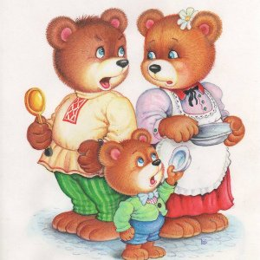

Уважаемые родители!
Народная сказка – одно из произведения искусства слова, которые слышит ребенок в раннем детстве.
Сказка воспитывает в детях лучшие черты характера. Она помогает в первые годы жизни разобраться в таких сложных вопросах, как взаимоотношения людей, помогает оценить их поступки, вызывает либо сочувствие, либо осуждение.
Можно сделать «домашний театр» (на магнитах, пальчиковый и др.) сказки показывать и рассказывать.

СКАЗКА НАУЧИТ РЕБЕНКА:
- пересказывать близко к тексту;
- обогатит словарь образными выражениями;
- научит интонационной выразительности (восклицательная, вопросительная интонация, сила голоса, темп речи);
- научит оценивать поступки героев их взаимоотношения;
- разовьет фантазию малыша, его творческое воображение.

Расскажите сказку "Теремок" (любая другая по Вашему желанию). Покажите детям героев сказки и скажите её название. Спросите героев, какой сказки они видят? Предложите рассказать сказку с использованием персонажей.
После показа сказки задайте вопросы: Как называлась сказка? Какими словами начинается сказка? Кто первый пришел к теремку? Кто еще жил в теремке? Чем заканчивается сказка?
Каким голосом говорит мышка, лягушка и др. персонажи. Какими словами называют в сказке зайчика (зайчик - побегайчик) мышку и др.
В конце беседы спросите, кто нравится вашему малышу в сказке, а кто нет? Почему?
Для развития фантазии и воображения предложите придумать свою сказку или новый вариант окончания сказки, побуждайте малыша самостоятельно говорить, пересказывать.

Поиграйте вместе с детьми!

Игра – фантазия «Изобрази героев сказки»
Ребенок выбирает героев сказки, но не называет его, а изображает мимикой, жестами, движением. Взрослый отгадывает и хвалит за старание и оригинальность.
«Сказочник»
Предложите ребенку стать сказочником и придумать свою историю с героями сказки.
«Веселый художник»
Предложите придумать и нарисовать необычных героев сказки. Например: заялис (верхняя часть туловища зайца, а нижняя – лисы) и др. Попробуйте представить, как они будут есть, передвигаться и т. д.

«Накорми животное»
Взрослый показывает героев сказки, а ребенок придумывает слова- еду, которую любит животное. Например: зайчик любит морковку, она сладкая, хрустящая, сочная и т. д.
«Прятки»
Спрячьте одного из героев сказки и предложите ребенку угадать, кто спрятался (кого не стало).

Приложение 3
Анкета для родителей в рамках проекта «Здравствуй, сказка!»

Уважаемые родители!
Анкета заполняется анонимно. Выберите один вариант, который соответствует вашему мнению, где требуется, напишите свой ответ словами.

- Читаете ли вы книги совместно с ребенком? Как часто?
А) Читаем с удовольствием, почти каждый день.
Б) Читаем редко, 1-2 раза в неделю.
В) Не читаем.
- Часто ли вы покупаете книги ребёнку?
А) Да, несколько раз в месяц
Б) Редко, несколько раз в год
В) Не покупаем
- Есть ли у вас домашняя библиотека? Сколько в ней книг?
А) Есть, в ней больше 15-20 книг.
Б) Библиотека небольшая, до 10 книг.
В) Нет
- Какая литература преобладает в домашней библиотеке?
А) Сказки, рассказы
Б) Энциклопедии, познавательные книги
В) Загадки, головоломки, книги по развитию и обучению.
- Ваш ребенок слушает чтение или читает сам с удовольствием?
А) Очень любит книги.
Б) Слушает и читает с нежеланием, нужно заставлять и привлекать к чтению.
В) Категорически отказывается читать и слушать литературные произведения.
- Обсуждаете ли вы с ребёнком прочитанное? Умеет ли ребёнок пересказать прочитанный текст?
А) Всегда обсуждаем прочитанное, ребёнок может передать суть прочитанного.
Б) Обсуждаем не всегда, ребёнок затрудняется в пересказе.
В) Не обсуждаем, пересказать суть прочитанного не может.
- Как вы считаете, чего не хватает, чтобы помочь в привлечении ребёнка к чтению?
А) Времени
Б) Знаний в области детской литературы
В) Знаний приёмов и форм привлечения детей к чтению
- Как вы считаете, полезно ли чтение книг для ребёнка? Если да, то чем?
_____________________________________________________________________________________________________________________________________________________________________________________________________

Благодарю за сотрудничество!
Приложение 4
Фотовыставка «Моя любимая книга»

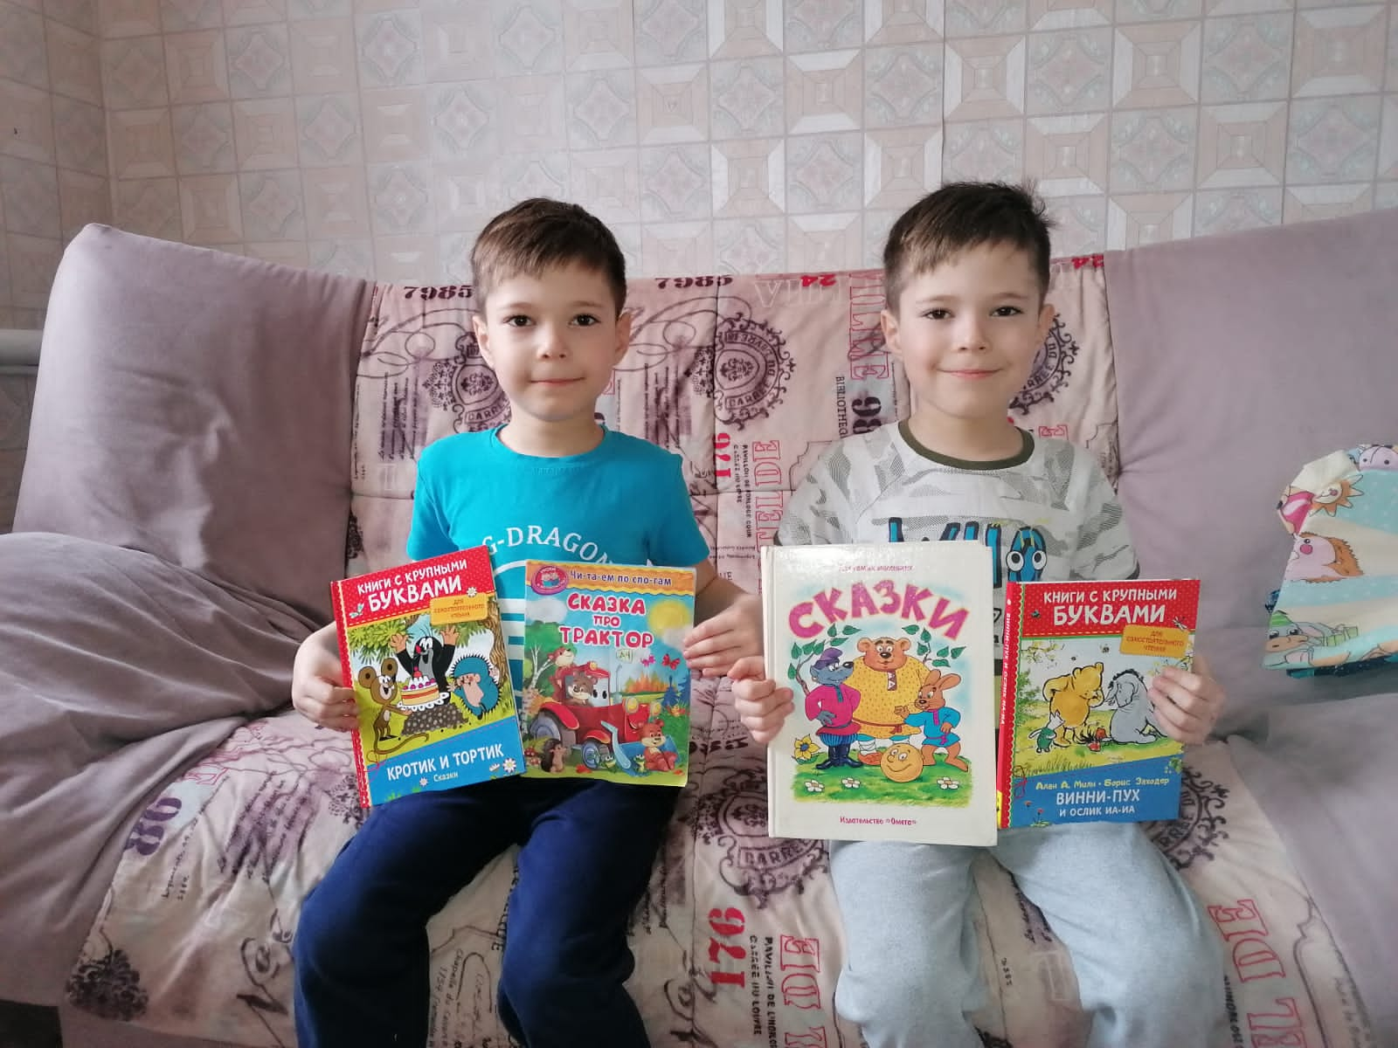

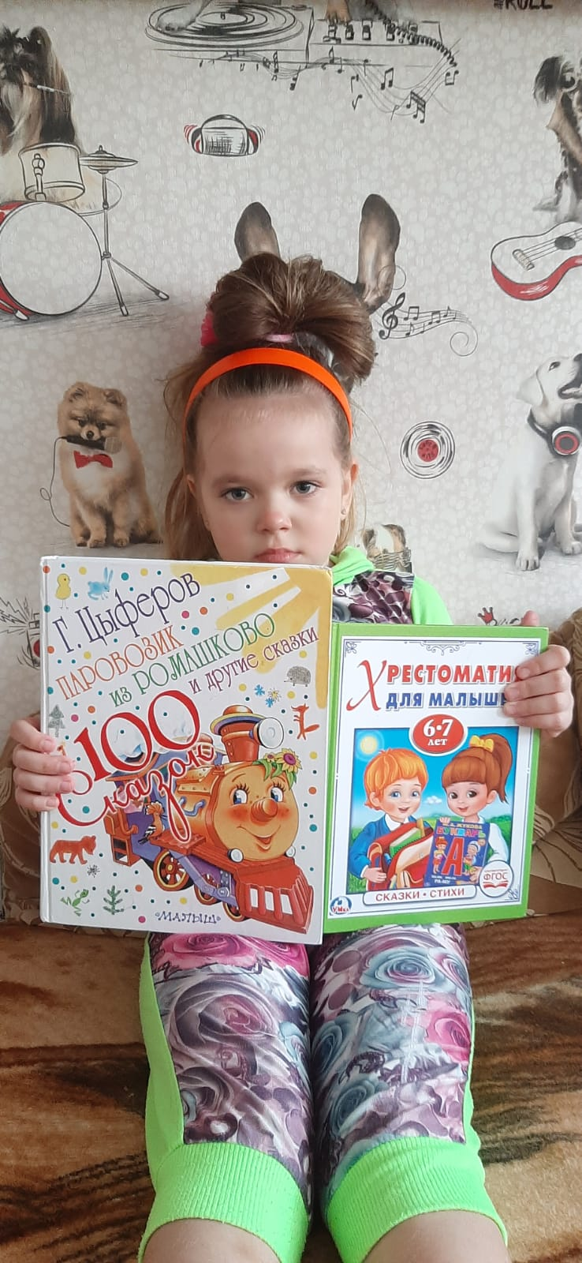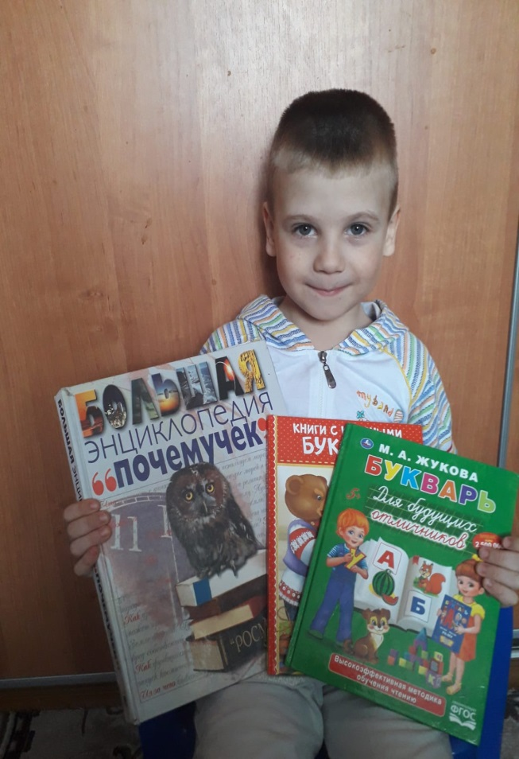

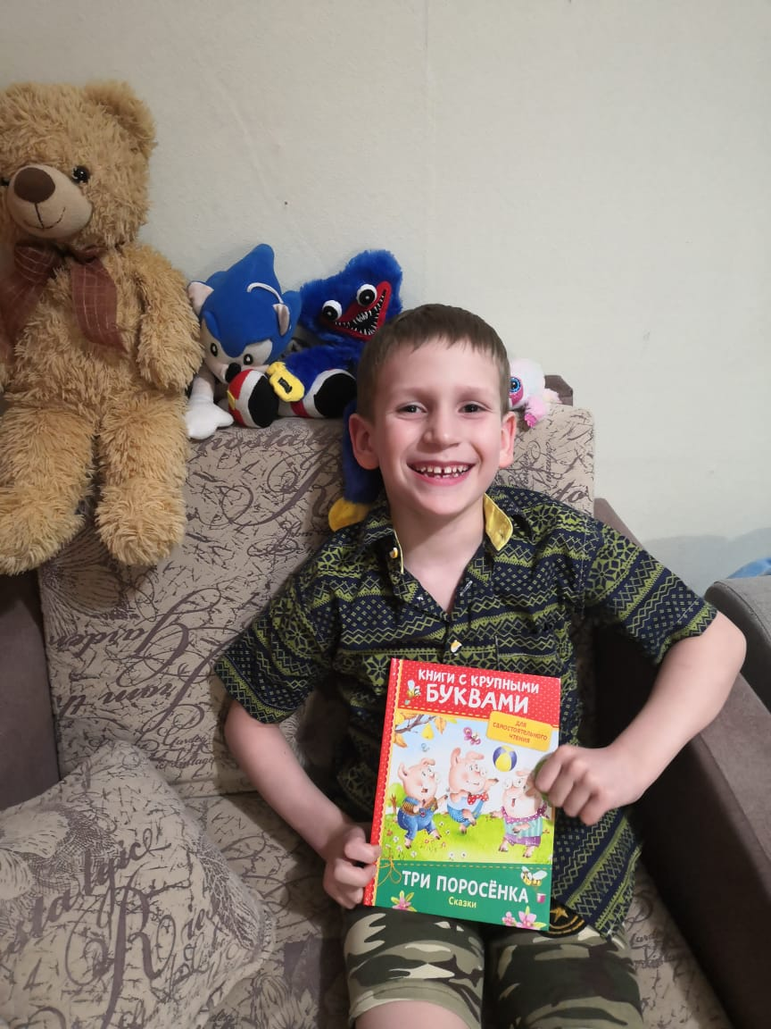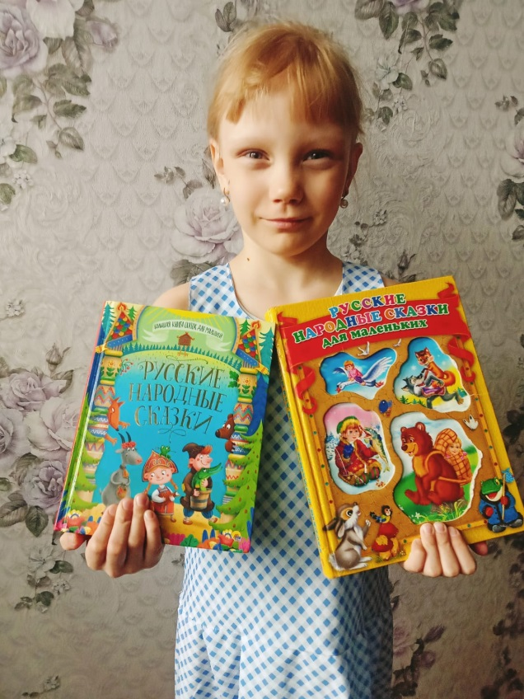

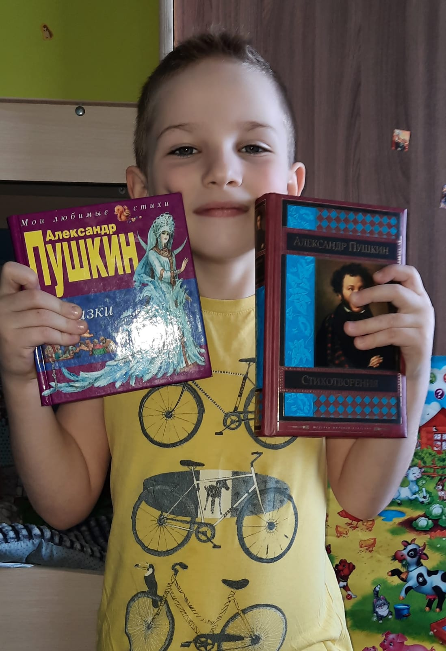

Приложение 5

Выставка рисунков «Мой любимый сказочный герой»

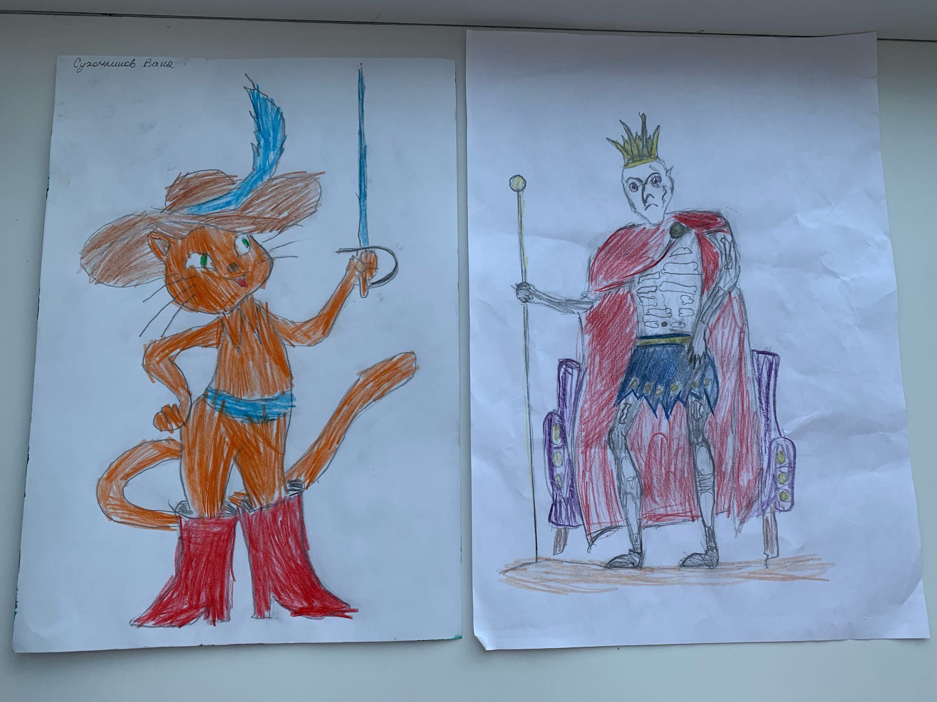

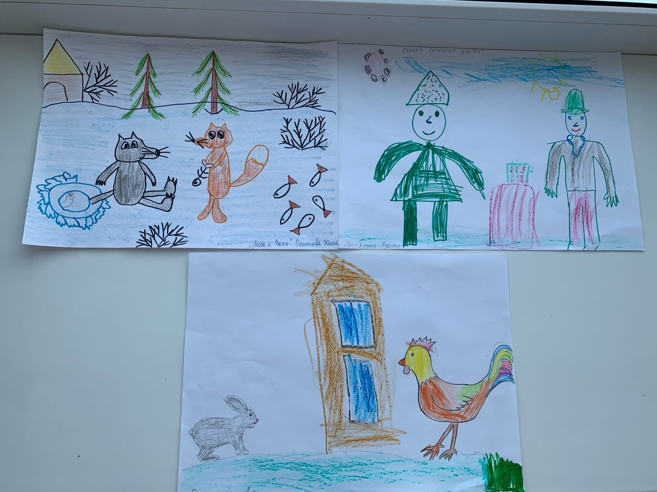

Приложение 6
Заключительное мероприятие:
викторина для детей «Знатоки сказок».

В мире много сказок грустных и смешных.
И прожить на свете, нам нельзя без них.
Пусть герои сказок дарят нам тепло.
Пусть добро навеки побеждает зло!

Задание №1
Придумать название командам, с учётом тематики данной викторины.

Задание №2
«Загадки из сундучка» ответьте на вопросы о сказках:
- Какое животное смогло стать невестой для Иван-царевича? (Лягушка)
- Без осталась Золушка на балу? (Без туфельки)
- Кто сделал Буратино? (Папа Карло)
- Откуда получилось старику выловить золотую рыбку? (Из моря)
- Сколько голов было у Змея-Горыныча? (три)
- От кого первого ушёл колобок? (От бабушки)
- Самая крохотная девочка в сказках? (Дюймовочка)
- Какое яичко снесла курочка Ряба? (Золотое)
- В сказке о сером волке их было семеро. Кого? (Козлят)
- С помощью какого цветка можно было исполнить любое желание? (Цветик-семицветик)
- Что купил Папа Карло Буратино? (Азбуку)
- Обувь кота из сказки – какая она? (Сапоги)

Задание №3
Помогите Золушке отправиться на бал. Каждая команда рисует красивое платье для Золушки.

Задание №4
Определите из какой сказки картинка.

Задание №5
Расположи картинки из сказки по порядку и назови, что это за сказка.

Приложение 7
Викторина «Знатоки сказок»

